Цель работы: закрепление теоретических знаний и приобретение практических умений разрезания графа на куски по итерационному алгоритму с использованием чисел связности.

1. Программа работы

1. Повторить теоретический материал по теме 4.2.1.2 «Итерационный алгоритм компоновки РЭС с использованием чисел связности» по конспекту и по [1-3].
2. Разрезать граф принципиальной электрической схемы, полученный для своего варианта изделия в практической работе № 2, на три куска. Количество вершин n_{i} в кусках в зависимости от количества вершин в графе указано в таблице 1.

Таблица 1
Количество  вершин  в графе | Количество вершин в кусках |  |  | Количество  вершин  в графе | Количество вершин в кусках
Количество  вершин  в графе | G₁ | G₂ | G₃ | Количество  вершин  в графе | G₁ | G₂ | G₃
9 | 3 | 3 | 3 | 13 | 4 | 4 | 5
10 | 3 | 3 | 4 | 14 | 4 | 5 | 5
11 | 3 | 4 | 4 | 15 | 5 | 5 | 5
12 | 4 | 4 | 4 | 16 | 5 | 5 | 6

3. Определить коэффициент разрезания графа.
4. Сделать вывод по работе, указав достоинства и недостатки итерационного метода разрезания графа с использованием чисел связности.
5. Дать предложения по совершенствованию данного метода.
6. Составить отчёт о выполнении работы.
Отчёт по практической работе оформляется на листах формата А4 в соответствии с ГОСТ 2.105-79.
Отчет по практической работе должен содержать:
1) номер работы;
2) название работы;
3) цель работы;
4) задание с указанием номера заданного варианта;
5) описание процесса разрезания графа на куски итерационным матричным методом с использованием чисел связности применительно к своему варианту задания;
6) результат разрезания графа заданного варианта принципиальной электрической схемы;
7) результат разбиения принципиальной электрической схемы изделия РЭС на отдельные конструктивно законченные части (блоки);
8) сравнить количество внешних связей между сформированными кусками графа с количеством внешних связей между скомпонованными блоками (физическими) РЭС.
2. Краткие теоретические сведения

2.1. Общие сведения

Метод разрезания графа с использованием чисел связности является итерационным методом. Суть итерационных методов заключается в том, что граф произвольным образом разрезается на заданное количество кусков, после чего с целью минимизации внешних связей осуществляется перестановка вершин из одного куска в другой. При реализации метода с использованием чисел связности осуществляется поочерёдное формирование кусков. Исходный граф произвольно разрезается на два куска G₁ = (X₁, U₁) и G* = (X*, U* ), где X₁ – множество вершин, входящих в первый кусок; X* = X\X₁ – остальные вершины. После этого по определённым критериям вершины из одного куска переставляются в другой таким образом, чтобы свести к минимуму количество рёбер, соединяющих вершины куска G₁ с вершинами куска G*. По окончании перестановки кусок G₁ удаляется из исходного графа. Из множества вершин X\X₁, не вошедших в сформированный кусок G₁, аналогичным образом формируется второй кусок G₂ графа. Указанная последовательность действий выполняется до тех пор, пока не будет закончено разрезание графа на заданное количество кусков.

2.2. Разрезание графа с использованием чисел связности

Если некоторый граф G = (X, U) произвольно разрезать на два куска G₁ и G₂, то в общем случае в каждом куске любая вершина x_{i} может быть связана с вершинами, лежащими внутри того же куска и с вершинами, не принадлежащими этому куску (рис. 1). Рёбра, соединяющие вершину x_{i} с другими вершинами внутри куска, назовём внутренними, а рёбра, соединяющие эту вершину с вершинами, не вошедшими в данный кусок – внешними. Это обстоятельство позволяет для каждой вершины графа, разрезанного на куски, ввести числовую характеристику, которая называется числом связности.
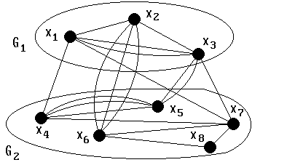
Рис. 1
Число связности α(x_{i}) вершины x_{i} – это разность количества внешних и внутренних рёбер, инцидентных вершине x_{i}. Тогда формула для определения числа связности будет иметь вид:

α(x_{i})= |  | r_{i}(G₁) – r_{i} (G₂), если x_{i} ∈ X₂  r_{i}(G₂) – r_{i}(G₁), если x_{i} ∈ X₁ | (1)

где r_{i}(G₁) – количество рёбер, соединяющих вершину x_{i} с вершинами куска G₁ = (X₁, U₁);
r_{i}(G₂) – количество рёбер, соединяющих вершину x_{i} с вершинами куска G₂ = (X₂, U₂).
Подсчитаем числа связности α(x₁), α(x₂), ..., α(x₇) для всех вершин графа G = (X, U), представленного на рис. 1. Вершина x₁ ∈ X₁. Количество рёбер, связывающих эту вершину с вершинами, принадлежащими куску G₂: r₁(G₂) = 2. Количество рёбер, связывающих вершину x₁ с вершинами куска G₁: r₁(G₁) = 3. Тогда в соответствии с (1) α(x₁) = r₁(G₂) – r₁(G₁) = 2 – 3 = –1
Аналогично для вершин x₂ и x₃, принадлежащих куску G₁:
α(x₂) = r₂(G₂) – r₂(G₁) = 3 – 2 = +1; α(x₃) = r₃(G₂) – r₃(G₁) = 3 – 3 = 0
Вершина x₄ ∈ X₂. Количество рёбер, связывающих эту вершину с вершинами, принадлежащими кускам G₁ и G₂: r₄(G₁) = 1; r₄(G₂) = 4. Тогда в соответствии с (1): α(x₄) = r₄(G₁) – r₄(G₂) = 1 – 4 = –3.
Аналогично для остальных вершин, принадлежащих куску G₂:
α(x₅) = r₅(G₁) – r₅(G₂) = 2 – 3 = –1; α(x₆) = r₆(G₁) – r₆(G₂) = 3 – 2 = +1;
α(x₇) = r₇(G₁) – r₇(G₂) = 2 – 3 = –1; α(x₈) = r₈(G₁) – r₈(G₂) = 0 – 2 = –2.
Как видно из полученных результатов, число связности может быть отрицательным, положительным и равным нулю.
Если число связности α(x_{i}) отрицательно, то это означает, что при перемещении вершины x_{i} из одного куска в другой количество внешних рёбер, соединяющих куски, увеличится. Так, например, α(x₁) = –1. Количество внешних рёбер (связей) между кусками G₁ и G₂ равно 8 (рис.1). Если вершину x₁ переместить из куска G₁ в кусок G₂, то количество внешних связей между этими кусками увеличится на 1 и будет равно 9 (рис. 2).
Положительное значение числа связности вершины x_{i} означает, что при перемещении этой вершины в другой кусок количество внешних связей между кусками уменьшится. В рассматриваемом примере для вершины x₂ число связности α(x₂) = +1 (рис. 1). Если эту вершину переместить из куска G₁ в кусок G₂, то количество связей между кусками уменьшится на 1 и будет равно 7 (рис. 3).

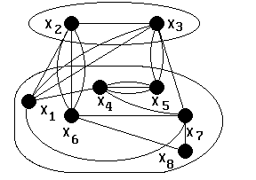  Рис. 2 | 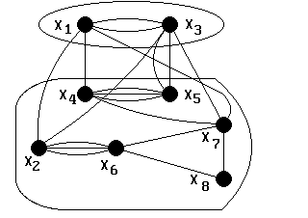  Рис. 3

Для вершины x₃ α(x₃) = 0. Это означает, что перемещение данной вершины из куска G₁ в кусок G₂ не изменит количества внешних связей между этими кусками. Два ребра U₃₅ и ребро U₃₇ (рис. 1) станут внутренними рёбрами куска G₂, а два ребра U₃₁ и ребро U₃₂ станут внешними связями между кусками G₁ и G₂.
Так как граф G = (X, U) достаточно полно описывается матрицей смежности, то и разрезание этого графа на куски G₁ и G₂ также можно показать в матрице смежности. Для этого в матрице смежности R₀ выделяют по главной диагонали две подматрицы R⁽¹⁾₀ и R⁽²⁾₀. При этом порядок подматрицы R⁽¹⁾₀ равен количеству вершин, которые должны находиться в первом куске G₁, а порядок подматрицы R⁽²⁾₀ – количеству всех оставшихся вершин графа, образующих второй кусок G₂ графа G.

 |  | x₁ | x₂ | x₃ | x₄ | x₅ | x₆ | x₇ | x₈ | α_{k,} α_{q}
 | x₁ | 0 | 1 | 2 | 1 | 0 | 0 | 1 | 0 | -1
 | x₂ | 1 | 0 | 1 | 0 | 0 | 3 | 0 | 0 | +1
 | x₃ | 2 | 1 | 0 | 0 | 2 | 0 | 1 | 0 | 0
R₀ = | x₄ | 1 | 0 | 0 | 0 | 3 | 0 | 1 | 0 | -3 | (2)
 | x₅ | 0 | 0 | 2 | 3 | 0 | 0 | 0 | 0 | -1
 | x₆ | 0 | 3 | 0 | 0 | 0 | 0 | 1 | 1 | +1
 | x₇ | 1 | 0 | 1 | 1 | 0 | 1 | 0 | 1 | -1
 | x₈ | 0 | 0 | 0 | 0 | 0 | 1 | 1 | 0 | -2

Затем следует так переставить строки и столбцы матрицы смежности, чтобы количество рёбер между кусками G₁ и G₂ стало минимальным. С этой целью для каждой строки матрицы смежности необходимо подсчитать число связности по формуле

α(x_{i})= |  | Σr_{kv} – Σ r_{kl}, если x_{k} ∈ R₁  Σr_{kl} – Σ r_{kv}, если x_{k} ∈ R₂ | (3)

где l ∈ I = {1, 2, …, p}, v ∈ V = {p+1, p+2, …, n}, причём строка x_{v} принадлежит подматрице R’’₀, а строка x_{l} – подматрице R’₀;
k ∈ J = {1, 2, …, n};
p – старший индекс подматрицы R’₀.
Значения чисел связности для каждой строки матрицы смежности записаны в дополнительном столбце матрицы (4). Примеры вычисления чисел связности:
α(x₁) = (r₁₄ + r₁₇) – (r₁₂ + r₁₃) = (1 + 1) – (1 + 2) = –1;
α(x₃) = (r₁₅ + r₁₇) – (r₁₁ + r₁₂) = (2 + 1) – (2 + 1) = 0;
α(x₅) = r₅₃ – r₅₄ = 2 – 3 = –1;
α(x₇) = (r₇₁ + r₇₃) – (r₇₄ + r₇₆ + r₇₈) = (1 + 1) – (1 + 1 + 1) = –1.
После подсчёта чисел связности необходимо построить вспомогательную прямоугольную матрицу W₀ = |w_{ij}| порядка n_{i} × (n – n_{i}), в которой строки определяются вершинами из подматрицы R⁽¹⁾₀, а столбцы – вершинами из подматрицы R⁽²⁾₀. Элемент w_{kq}, который расположен в матрице W₀ на пересечении k-й строки (k ∈ I) и q-го столбца (q ∈ V), определяется по формуле

w_{kq} = α_{k} + α_{q} – 2r_{kq} (4)

где r_{kq} – элемент матрицы смежности R₀.
Элемент w_{kq} вспомогательной матрицы W₀ характеризует изменение количества внешних рёбер, соединяющих куски G₁ и G₂, при перестановке вершин x_{k} ∈ X₁ и x_{q} ∈ X₂ из одного куска в другой. Перестановке подлежат те вершины x_{k} и x_{q}, для которых элемент w_{kq} имеет максимальное положительное значение. Если таких элементов несколько, то выбирается тот, у которого соответствующие ему вершины x_{k} и x_{q} имеют меньшую локальную степень.
После перестановки строк и столбцов x_{k} и x_{q} будет получена матрица R₀₁, изоморфная исходной матрице смежности R₀ (2). В матрице смежности R₀₁ вновь подсчитываются числа связности α_{k} и α_{k} и строится вспомогательная матрица W₀₁, по которой определяется следующая пара вершин для очередной перестановки. Этот процесс повторяется до тех пор, пока во вспомогательной матрице W_{0(n–1)} не останется ни одного положительного элемента.

2.3. Пример разрезания графа на куски
итерационным методом с использованием чисел связности

Рассмотрим пример разрезания графа с использованием чисел связности. Для примера с целью сравнения результатов выбран граф G (рис. 4), который использовался для иллюстрации последовательного метода разрезания графов в практической работе № 3.
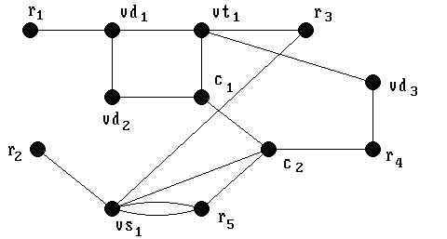

Рис. 4

Задание

1) Разрезать граф G = (X, U), содержащий 12 вершин (рис. 4) на три куска по четыре вершины в каждом, используя числа связности.
2) Определить коэффициент разрезания.

Решение

- Составить матрицу смежности R₀ графа G.

 |  | r₁ | r₂ | r₃ | r₄ | r₅ | c₁ | c₂ | vd₁ | vd₂ | vd₃ | vt₁ | vs₁ | α_{k,} α_{q}
 | r₁ | 0 | 0 | 0 | 0 | 0 | 0 | 0 | 1 | 0 | 0 | 0 | 0 | +1
 | r₂ | 0 | 0 | 0 | 0 | 0 | 0 | 0 | 0 | 0 | 0 | 0 | 1 | +1
 | r₃ | 0 | 0 | 0 | 0 | 0 | 0 | 0 | 0 | 0 | 0 | 1 | 1 | +2
 | r₄ | 0 | 0 | 0 | 0 | 0 | 0 | 1 | 0 | 0 | 1 | 0 | 0 | +2
 | r₅ | 0 | 0 | 0 | 0 | 0 | 0 | 1 | 0 | 0 | 0 | 0 | 2 | –3
R₀ = | c₁ | 0 | 0 | 0 | 0 | 0 | 0 | 1 | 0 | 1 | 0 | 1 | 0 | –3 | (5)
 | c₂ | 0 | 0 | 0 | 0 | 1 | 1 | 0 | 0 | 0 | 0 | 0 | 1 | –2
 | vd₁ | 1 | 0 | 0 | 0 | 0 | 0 | 0 | 0 | 1 | 0 | 1 | 0 | –1
 | vd₂ | 0 | 0 | 0 | 0 | 0 | 1 | 0 | 1 | 0 | 0 | 0 | 0 | –2
 | vd₃ | 0 | 0 | 0 | 1 | 0 | 0 | 0 | 0 | 0 | 0 | 1 | 0 | 0
 | vt₁ | 0 | 0 | 1 | 0 | 0 | 1 | 0 | 1 | 0 | 1 | 0 | 0 | –2
 | vs₁ | 0 | 1 | 1 | 0 | 2 | 0 | 1 | 0 | 0 | 0 | 0 | 0 | –1

2) Разрезать граф G на два куска G₁ и‾G₁, выделив в матрице смежности R₀ подматрицу R⁽¹⁾₀ порядка n₁, где n₁ – количество элементов, входящих в первый кусок G₁. Результат разрезания представлен на рис. 5. Количество внешних связей между кусками K = 6.
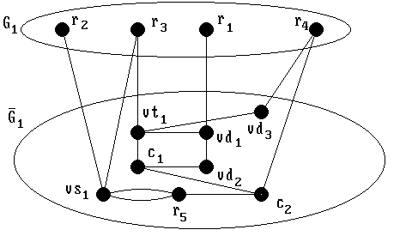

Рис. 5

3) Подсчитать числа связности по формуле (3). Числа связности α_{k} и α_{q} указаны в дополнительном столбце матрицы смежности R₀.
4) Построить вспомогательную матрицу W₀, строки которой определяются вершинами r₁, r₂, r₃ и r₄, входящими в первый кусок G₁, а столбцы – всеми остальными вершинами графа G (вершинами куска‾G₁).

 |  | r₅ | c₁ | c₂ | vd₁ | vd₂ | vd₃ | vt₁ | vs₁
 | r₁ | –2 | –2 | –1 | –2 | –1 | +1 | –1 | 0
W⁽¹⁾ = | r₂ | –2 | –2 | –1 | 0 | –1 | +1 | –1 | 0 | (6)
 | r₃ | –1 | –1 | 0 | +1 | 0 | +2 | –2 | –3
 | r₄ | –1 | –1 | –2 | +1 | 0 | 0 | 0 | +1

Элементы вспомогательной матрицы определяются по формуле (4).
В качестве примера рассмотрим вычисление некоторых элементов w_{kq} вспомогательной матрицы (6)
w(r₁c₂) = α(r₁) + α(c₂) – 2r(r₁c₂) = 1 + (–2) – 2 × 0 = 1 – 2 = –1
w(r₂vd₁) = α(r₂) + α(vd₁) – 2r(r₂vd₁) = 1 + (–1) – 2 × 0 = 1 – 1 = 0
w(r₁vd₁) = α(r₁) + α(vd₁) – 2r(r₁vd₁) = 1 + (–1) – 2 × 1 = 1– 1 – 2 = –2
w(r₄vs₁) = α(r₄) + α(vs₁) – 2(r₄vs₁) = 2 + (–1) – 2 × 0 = 2 – 1 = +1
5) Выбрать в матрице (6) наибольший положительный элемент w_{kq}. Таким элементом является элемент w(r₃vd₃) = +2. Следовательно, для минимизации внешних связей необходимо переставить r₃ и vd₃ строки и столбцы в матрице смежности R₀. В результате такой перестановки количество внешних связей между кусками G₁ и G₁ должно уменьшиться на два и составит K = 4. Выполненная перестановка r₃ и vd₃ строк и столбцов означает, что вершина r₃ из куска G₁ переместилась в кусок ‾G_{1,} а вершина vd₃ – из куска ‾G₁ в кусок G₁. Результат перестановки представлен на рис. 6.
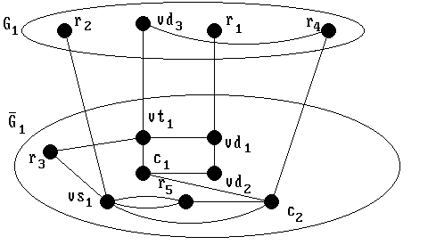

Рис. 6

6) Построить матрицу смежности R₀₁, изоморфную матрице R₀

 |  | r₁ | r₂ | vd₃ | r₄ | r₅ | c₁ | c₂ | vd₁ | vd₂ | r₃ | vt₁ | vs₁ | α_{k,} α_{q}
 | r₁ | 0 | 0 | 0 | 0 | 0 | 0 | 0 | 1 | 0 | 0 | 0 | 0 | +1
 | r₂ | 0 | 0 | 0 | 0 | 0 | 0 | 0 | 0 | 0 | 0 | 0 | 1 | +1
 | vd₃ | 0 | 0 | 0 | 1 | 0 | 0 | 0 | 0 | 0 | 0 | 1 | 0 | 0
 | r₄ | 0 | 0 | 1 | 0 | 0 | 0 | 1 | 0 | 0 | 0 | 0 | 0 | +0
 | r₅ | 0 | 0 | 0 | 0 | 0 | 0 | 1 | 0 | 0 | 0 | 0 | 2 | –3
R₀₁ = | c₁ | 0 | 0 | 0 | 0 | 0 | 0 | 1 | 0 | 0 | 1 | 1 | 0 | –3 | (7)
 | c₂ | 0 | 0 | 0 | 0 | 1 | 1 | 0 | 0 | 0 | 0 | 0 | 1 | –2
 | vd₁ | 1 | 0 | 0 | 0 | 0 | 0 | 0 | 0 | 1 | 0 | 1 | 0 | –1
 | vd₂ | 0 | 0 | 0 | 0 | 0 | 1 | 0 | 1 | 0 | 0 | 0 | 0 | –2
 | r₃ | 0 | 0 | 0 | 0 | 0 | 0 | 0 | 0 | 0 | 0 | 1 | 1 | –2
 | vt₁ | 0 | 0 | 1 | 0 | 0 | 1 | 0 | 1 | 0 | 1 | 0 | 0 | –2
 | vs₁ | 0 | 1 | 0 | 0 | 2 | 0 | 1 | 0 | 0 | 1 | 0 | 0 | –3

7) Подсчитать числа связности по формуле (3). Числа связности α_{k} и α_{q} указаны в дополнительном столбце матрицы смежности R₀₁.
8) Построить вспомогательную матрицу W₀₁, строки которой определяются вершинами, входящими в первый кусок G₁ ( r₁, r₂, vd₃, r₄), а столбцы – вершинами куска ‾G₁.

 |  | r₅ | c₁ | c₂ | vd₁ | vd₂ | r₃ | vt₁ | vs₁
 | r₁ | –2 | –2 | –1 | –2 | –1 | –1 | –2 | –2
W₀₁ = | r₂ | –2 | –2 | –1 | 0 | –1 | –1 | –2 | –4 | (8)
 | vd₃ | –3 | –3 | –2 | –1 | –2 | –2 | –5 | –3
 | r₄ | –3 | –3 | –4 | –1 | –2 | –2 | –3 | –3

9) Во вспомогательной матрице W₀₁ отсутствуют какие-либо положительные элементы. Это означает, что на данном этапе разрезания графа G отсутствует пара вершин, перестановка которых уменьшит количество внешних связей K между кусками G₁ и ‾G₁. Следовательно, кусок G₁ = (X₁, U₁) считается сформированным, где X₁ = {r₁, r₂, vd₃, r₄}.
10) Удалить из графа G кусок G₁. В результате будет получен граф G*, представленный на рис. 7.
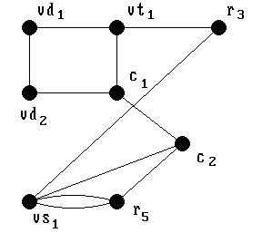
Рис. 7

11) Составить матрицу смежности R₁ графа G*.

 |  | r₅ | c₁ | c₂ | vd₁ | vd₂ | r₃ | vt₁ | vs₁ | α_{k,} α_{q}
 | r₅ | 0 | 0 | 1 | 0 | 0 | 0 | 0 | 2 | +1
 | c₁ | 0 | 0 | 1 | 0 | 1 | 0 | 1 | 0 | +1
 | c₂ | 1 | 1 | 0 | 0 | 0 | 0 | 0 | 1 | –1
R₁ = | vd₁ | 0 | 0 | 0 | 0 | 1 | 0 | 1 | 0 | +2 | (9)
 | vd₂ | 0 | 1 | 0 | 1 | 0 | 0 | 0 | 0 | +2
 | r₃ | 0 | 0 | 0 | 0 | 0 | 0 | 1 | 1 | –2
 | vt₁ | 0 | 1 | 0 | 1 | 0 | 1 | 0 | 0 | +1
 | vs₁ | 2 | 0 | 1 | 0 | 0 | 1 | 0 | 0 | +2

12) Разрезать граф G* на два куска G₂ и‾G₂, выделив в матрице смежности R₁ подматрицу R⁽¹⁾₁ порядка n₂, где n₂ — количество элементов, входящих во второй формируемый кусок G₂. Результат разрезания графа представлен на рис. 8. Количество внешних связей между кусками K = 7.

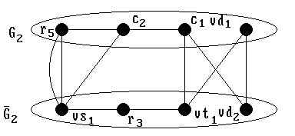

Рис. 8

13) По формуле (3) подсчитать числа связности. Числа связности α_{k} и α_{q} указаны в дополнительном столбце матрицы смежности R₁.
14) Построить вспомогательную матрицу W₁, строки которой определяются вершинами r₅, c₁, c₂ и vd₁, входящими во второй формируемый кусок G₂, а столбцы – всеми остальными вершинами, входящими в кусок ‾G₂.

 |  | vd₂ | r₃ | vt₁ | vs₁
 | r₅ | +3 | –1 | +2 | –1
W₁ = | c₁ | +1 | –1 | 0 | +3 | (10)
 | c₂ | +1 | –3 | 0 | +1
 | vd₁ | +2 | 0 | +1 | +4

15) Выбрать в матрице (10) наибольший положительный элемент w_{kq}. Таким элементом является элемент w(vd₁vs₁) = +4. Это означает, что переместив вершину vd₁ из куска G₂ в кусок‾G₂, а вершину vs₁ из куска‾G₂ в кусок G₂, количество внешних связей K между кусками G₂ и‾G₂ уменьшится на 4 и составит K = 3 (рис. 9).

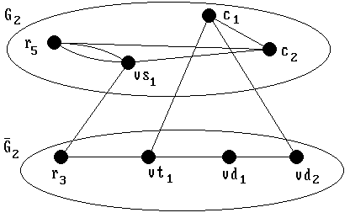

Рис. 9

16) Построить матрицу смежности R₁₁, изоморфную матрице R₁.

 |  | r₅ | c₁ | c₂ | vs₁ | vd₂ | r₃ | vt₁ | vd₁ | α_{k,} α_{q}
 | r₅ | 0 | 0 | 1 | 2 | 0 | 0 | 0 | 0 | –3
 | c₁ | 0 | 0 | 1 | 0 | 1 | 0 | 1 | 0 | +1
 | c₂ | 1 | 1 | 0 | 1 | 0 | 0 | 0 | 0 | –3
R₁₁ = | vs₁ | 2 | 0 | 1 | 0 | 0 | 1 | 0 | 0 | –2 | (11)
 | vd₂ | 0 | 1 | 0 | 0 | 0 | 0 | 0 | 1 | 0
 | r₃ | 0 | 0 | 0 | 1 | 0 | 0 | 1 | 0 | 0
 | vt₁ | 0 | 1 | 0 | 0 | 0 | 1 | 0 | 1 | –1
 | vd₁ | 0 | 0 | 0 | 0 | 1 | 0 | 1 | 0 | –2

17) Построить вспомогательную матрицу W₁₁.

 |  | vd₂ | r₃ | vt₁ | vd₁
 | r₅ | –3 | –3 | –4 | –5
W₁₁ = | c₁ | –1 | +1 | –2 | –1 | (12)
 | c₂ | –3 | –3 | –4 | –5
 | vs₁ | –2 | –4 | –3 | –4

18) Выбрать в матрице (12) наибольший положительный элемент w_{kq}. Таким элементом является элемент w(c₁r₃) = +1, следовательно, вершину c₁ необходимо переместить из куска G₂ в кусок‾G₂, а вершину r₃ — из куска ‾G₂ в кусок G₂. Данная перестановка уменьшит количество внешних связей между кусками на 1. Результат перестановки представлен на рис. 10.

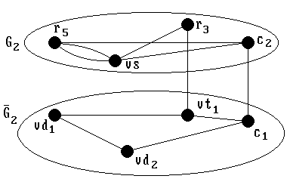

Рис. 10

19) Построить матрицу смежности R₁₂, изоморфную матрице R₁₁.

 |  | r₅ | r₃ | c₂ | vs₁ | vd₂ | c₁ | vt₁ | vd₁ | α_{k,} α_{q}
 | r₅ | 0 | 0 | 1 | 2 | 0 | 0 | 0 | 0 | –3
 | r₃ | 0 | 0 | 0 | 1 | 0 | 0 | 1 | 0 | 0
 | c₂ | 1 | 0 | 0 | 1 | 0 | 1 | 0 | 0 | –1
R₁₂ = | vs₁ | 2 | 1 | 1 | 0 | 0 | 0 | 0 | 0 | –4 | (13)
 | vd₂ | 0 | 0 | 0 | 0 | 0 | 1 | 0 | 1 | 0
 | c₁ | 0 | 0 | 1 | 0 | 1 | 0 | 1 | 0 | 0
 | vt₁ | 0 | 1 | 0 | 0 | 0 | 1 | 0 | 1 | –1
 | vd₁ | 0 | 0 | 0 | 0 | 1 | 0 | 1 | 0 | –2

В дополнительном столбце матрицы смежности R₁₂ нет элементов α_{k} и α_{q}, имеющих положительное значение. Это означает, что и во вспомогательной матрице W₁₂ также не будет ни одного положительного элемента, поэтому процесс формирования куска G₂ = (X₂, U₂) следует считать законченным, где X₂ = {r₅, r₃, c_{2,} vs₁}. Оставшиеся четыре вершины vd₂, c₁, vt₁ и vd₁ образуют третий кусок G₃. Полученное разрезание графа G на три куска G₁, G₂ и G₃ представлено на рис. 11. Коэффициент разрезания рассматриваемого графа Δ(G) = 10/6 = 1,67.
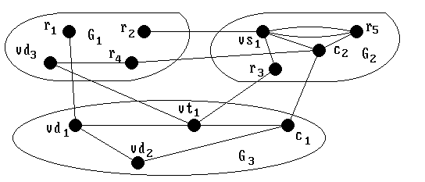

Рис. 11

Результат разбиения принципиальной электрической схемы изделия на отдельные блоки представлен на рис. 12.

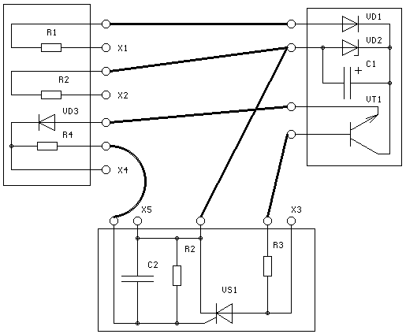

Рис. 12. Распределение радиоэлектронных компонентов по блокам РЭС

2.4. Анализ полученного результата

Как видно из рассмотренного примера, разрезание графа на куски итерационным методом с использованием чисел связности является более трудоёмким процессом по сравнению с разрезанием последовательным методом, описанным в методической разработке к практической работе № 3.
Полученный результат отличается от результата разрезания графа последовательным методом составом скомпонованных блоков и большим значением коэффициента разрезания Δ(G). Последнее означает, что разрезание графа с использованием чисел связности позволяет получить более приемлемый результат с точки зрения минимизации внешних связей. Это не означает, что полученный результат будет оптимальным. Конечный результат разрезания графа на куски с использованием чисел связности в значительной степени зависит от того, насколько удачно выбрано начальное разрезание матрицы смежности R.
3. Контрольные вопросы

1) В чём заключается суть итерационных методов разрезания графа?
2) Что называется числом связности и как оно определяется?
3) Какие значения может принимать число связности и каков его физический смысл?
4) Для чего строится вспомогательная матрица W_{kq}?
5) Как подсчитываются значения элементов вспомогательной матрицы?
6) Какие значения могут принимать элементы вспомогательной матрицы?
7) Поясните физический смысл элемента вспомогательной матрицы.
8) Как организовать процесс разрезания графа, если на очередном шаге в матрице W_{kq} несколько одинаковых максимальных положительных элементов w_{kq}?
9) Как осуществляется разрезание графа с использованием чисел связности?
10) Поясните преимущества и недостатки последовательного и итерационного алгоритма с использованием чисел связности.

Литература

1. Методы разбиения схем РЭА на конструктивно законченные части [Текст] / К.К. Морозов [и др.]; под ред. К.К. Морозова. – Москва : Сов. радио, 1978. С. 78–87.
2. Мелихов А.Н. Применение графов для проектирования дискретных устройств [Текст] / А.Н. Мелихов, Л.С. Бернштейн, В.М. Курейчик – Москва : Наука, 1974. – С. 67–82.
3. Мелихов А.Н. О разрезании графов на подграфы [Текст] / А.Н. Мелихов, В.П. Карелин, В.М. Курейчик В.М. // Математическое моделирование и теория электрических цепей: Тр. сем. по методам математического моделирования и теории электрических цепей. Вып. 10. – Киев, Наукова думка, 1973. С. 70–75.

